深圳大鹏半岛国家地质自然公园管理处
采购不锈钢水箱及工具箱项目需求
文件
*项目名称 | 采购不锈钢水箱及工具箱
*采购人名称 | 深圳大鹏半岛国家地质自然公园管理处 | *采购方式 | 询价
计划立项批文号 |  | *资金来源
*财政预算限额（元） | 157800
项目背景 | 为做好森林防灭火工作，进一步提高地质公园防灭火基础设施建设，地质公园计划在鹿雁登山科考线、主峰登山科考线和鲲鹏径第20段安装不锈钢水箱4个。部分现有消防水桶无工具箱，拟采购21个消防水桶（水箱）工具箱。
项目前期设计、规划论证单位 | 无
投标人资质要求 | 1）投标人必须具有相关经营范围和独立法人资格，且未被财政部有关部委、广东省和深圳市政府有关部门其中之一明令取消投标资格；  2）投标人必须具有深圳市政府采购注册供应商资格（供应商注册网址：http://zfcg.sz.gov.cn）；  3）本项目不接受联合体投标，不允许分包；  4）投标人须签署《政府采购投标及履约承诺函》和政府采购违法行为风险知悉确认书（详见附件2和附件3），否则作废标处理。
商务需求 | 1.报价要求  报价要求：(1)本项目预算金额：人民币157800元，响应报价超过预算金额的视为无效响应。(2)响应总价必须是完成该项目的一切费用总和，包括设备费、运输费、装卸费、保险费、技术培训费、设备安装费、调试费、售后服务费、国家规定的各项税费以及提供样品过程产生的一切费用等。  2、交货要求  （1）交货/完工期：合同签定后60天（日历日）内，交货期是指所有货物运抵现场安装完毕后交付用户验收的日期。  （2）交货地点：深圳市大鹏新区南澳街道地质公园路1号（深圳大鹏半岛国家地质自然公园管理处内）。  3、付款方式：货到并安装完成经用户验收合格，在收到中标人提供的等额、有效发票后支付合同总金额的100%。  4.货物运输及包装方式要求：合同中所有的货物均须由中标供应商自行运往设备安装场所，不论设备从何处购置、采用何种方式运输，采购人不承担任何责任及相关费用。中标供应商应当自行处理货物质量和数量短缺等问题。包装以保证货物的完好无损为标准。  5、验收方式：由采购人按合同和采购文件、响应文件约定的要求和标准及中华人民共和国现行的验收规范和评定标准进行交货验收。  6、验收要求：货物必须满足以下条件后方可被用户方接受。（1）货物全新,外观无伤痕变形或明显修饰痕迹。（2）必须符合有关国标的规定。响应文件提供的技术数据经实测证实是真实的。检验及质量保证期内达到的性能指标与要求一致，达到或优于相应标准。（3）技术文件资料、备件等已按规定数量移交完毕。（4）按照采购文件要求及响应文件提供的技术参数验收必须合格。  7、质保售后服务要求：不收取质保金，质量保证期为1年。在此期间，如遇与所供产品有关的问题在接用户通知后48小时内应赶到现场提供免费服务。

货物清单

序号 | 产品名称 | 数量 | 单位 | 备注
1 | 3吨不锈钢消防水箱(304材质厚度2.0) | 4 | 个 | 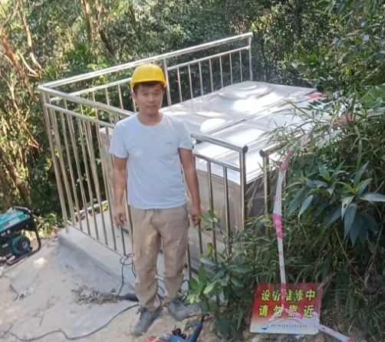
2 | 配套8kg消防工具箱(304材质厚度2.0) | 21 | 个 | 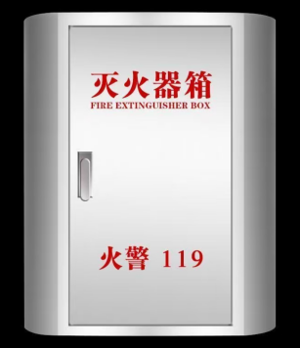
3 | 配套1.5m不锈钢护栏(304材质厚度2.0) | 4 | 套
4 | 混凝土基座 | 4 | 项 | 厚度30公分，10平以内，含材料上山施工搬运。

